Министерство науки и высшего образования Российской Федерации
Федеральное государственное бюджетное образовательное учреждение высшего образования
«Тольяттинский государственный университет»

Институт машиностроения
Кафедра «Сварка, обработка материалов давлением и родственные процессы»

Бочкарев А.Г.

ИНЖЕНЕРНАЯ ПОДГОТОВКА В СВАРОЧНОМ ПРОИЗВОДСТВЕ
Учебно-методическое пособие по выполнению практических работ для студентов направления подготовки 15.03.01 - «Машиностроение».

Тольятти 2025

ВВЕДЕНИЕ
Данное учебно-методическое пособие является частью рабочей программы дисциплины «Инженерная подготовка в сварочном производстве» и содержит указания к выполнению практических работ по данному курсу.
Практические работы призваны помочь студентам усвоить теоретический материал, по технологии дуговых способов сварки и работе с нормативной документацией по выбору типов, конструктивных элементов и размеров сварных соединений, а также сформировать практические навыки при выполнении сварных соединений и оценке соответствия шва требованиям нормативной документации по визуально-измерительному контролю.
При выполнении практических работ находят отражение темы посвященные: технологии ручной дуговой сварки покрытыми электродами, механизированной сварки плавящимся электродом в среде защитных газов, ручной аргонодуговой сварки неплавящимся электродом в среде защитных газов с подачей присадочной проволоки; изучению основной нормативной документации по подбору типов, конструктивных элементов и размеров сварных соединений в зависимости от конфигурации детали и способа сварки; изучению подбора режимов для сварки углеродистых, низколегированных и высоколегированных сталей, а также при сварке цветных металлов и сплавов; контролю качества сварных соединений с оценкой соответствия швов требованиям нормативной
В ходе выполнения практической работы студент должен ознакомиться с содержанием работы, получить задание от преподавателя, выполнить работу в соответствии с программой, оформить отчет.

ОСНОВНЫЕ ТЕОРЕТИЧЕСКИЕ СВЕДЕНИЯ

РУЧНАЯ ДУГОВАЯ СВАРКА ПОКРЫТЫМИ ЭЛЕКТРОДАМИ

Ручная дуговая сварка покрытыми электродами (РД / MMA), это процесс получения неразъемного соединения, при котором электрическая дуга горит между свариваемым изделием и штучным плавящимся электродом (рисунок 1).
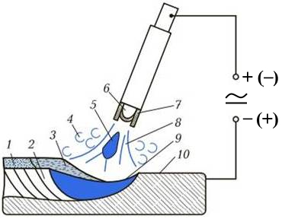
Рисунок 1 – Схема процесса ручной дуговой сварки покрытыми электродами
Где: 1 – шлак (закристаллизовавшийся); 2 – сварной шов; 3 – шлак (в жидком состоянии); 4- газовая защита; 5 – электродный металл, переносящийся в сварочную ванну; 6 – стержень из проволоки; 7 – электродное покрытие (обмазка); 8 – дуга; 9 – жидкая сварочная ванна; 10 – основной металл (свариваемая деталь)

Ручная дуговая сварка может выполняться на постоянном (DC) или переменном токе (AC). Сварка на постоянном токе может быть на прямой (+ подключается к основному металлу, – на электрод) или обратной полярности (– подключается к основному металлу, + на электрод) (Рисунок 2). Выбор рода тока и полярности зависит от применяемых электродов и ряда факторов влияющих на процесс сварки. При постоянном токе движение электронов направлено от минуса к плюсу, за счет этого происходит большая концентрация тепла на плюсе и соответственно лучше плавится электрод или изделие в зависимости от полярности дуги.
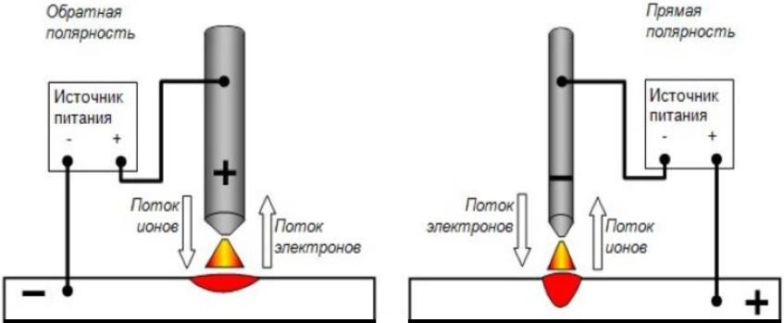
а) б)
Рисунок 2 – Схема горения сварочной дуги на обратной (а) и прямой (б) полярности, а – обратная полярность; б – прямая полярность

При ручной дуговой сварке в качестве сварочного материала применяют плавящийся покрытый электрод (рисунок 3). Электрод состоит из проволоки (ГОСТ 2246-70 Проволока стальная сварочная) определенного диаметра рубленной в соответствии с длиной электрода 200 ($∅$1,6), 250 ($∅$1,6; 2,0; 2,5), 300 ($∅$2,0; 2,5; 3,0), 350 ($∅$2,5; 3,0; 4,0) или 450 ($∅$3,0; 4,0; 5,0; 6,0; 8,0; 10,0; 12,0) мм для низкоуглеродистой или легированной стали и 150 ($∅$1,6), 200 ($∅$1,6; 2,0), 250 ($∅$1,6; 2,0; 2,5), 300 ($∅$2,0; 2,5; 3,0), 350 ($∅$3,0; 4,0; 5,0; 6,0; 8,0; 10,0; 12,0), 450 ($∅$3,0; 4,0; 5,0; 6,0; 8,0; 10,0; 12,0) мм для высоколегированной стали. Обязательным условием для качественной сварки является наличие обмазки (покрытия). Покрытие электрода представляет собой многокомпонентную систему элементов, которые предназначены для выполнения различных функций: ионизация, защита сварочной ванны от неблагоприятного воздействия окружающей среды, металлургическая обработка сварочной ванны (раскисление, диссоциация газов, окисление и т.д.).
По виду обмазки электроды могут иметь кислое (А), основное (Б), рутиловое (Р), целлюлозное (Ц), смешанное покрытие (АР, РБ, РЦ и т.д.) и прочие виды покрытий (П).
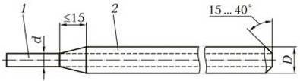
Рисунок 3 – Схема покрытого электрода для ручной дуговой сварки
Где: 1 – стержень из электродной проволоки; 2 – обмазка (покрытие) электрода; d – диаметр стержня (электродной проволоки); D – диаметр покрытого электрода

По пространственным положениям электроды классифицируют для сварки: во всех пространственных положениях (1); во всех кроме вертикального «сверху-вниз» (2); нижнее, горизонтальное и вертикальное «снизу-вверх» (3); нижнее и нижнее «в лодочку» (4) (рисунок 4).
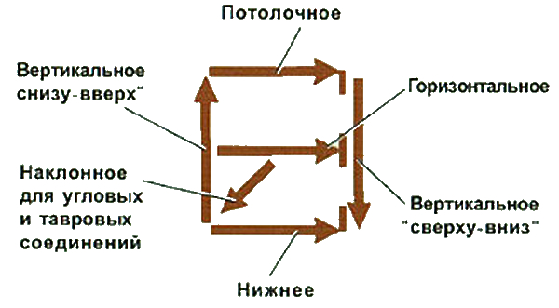
Рисунок 4 – Международное обозначение пространственных положений швов, для которых предназначены электроды

В России основными документами, в соответствии с которыми изготавливаются сварочные электроды, являются государственные стандарты (ГОСТ) или технические условия (ТУ) организации. Стандарт, устанавливающий структуру и условное обозначение электродов – ГОСТ 9466-75 «Электроды покрытые металлические для ручной дуговой сварки и наплавки. Классификация и общие технические условия».
Согласно ГОСТ 9466-75 в соответствии с отношением диаметров D/d различают электроды: с тонким покрытием (D/d ≤ 1,2) – маркируются буквой – М; средним покрытием (1,2 < D/d ≤ 1,45) – маркируются буквой – С; с толстым покрытием (1,45 < D/d ≤ 1,8) – маркируются буквой – Д; с особо толстым покрытием (D/d > 1,8) – маркируются буквой – Г.
Нормативные документы, устанавливающие типы электродов представлены в ГОСТ 9467-75 «Электроды покрытые металлические для ручной дуговой сварки конструкционных и теплоустойчивых сталей»; ГОСТ 10051-75 «Электроды покрытые металлические для ручной дуговой наплавки поверхностных слоев с особыми свойствами; ГОСТ 10052-75 «Электроды покрытые металлические для ручной дуговой сварки высоколегированных сталей с особыми свойствами».
Зачастую в нормативных документах можно увидеть требование, что «сварка корневого слоя шва должна осуществляться электродами типа Э50А, сварка заполняющих и облицовочного слоя шва электродами типа Э60. Э50А и Э60 это классификация электродов по типу. Для сварки углеродистых и низколегированных сталей, а также легированных с повышенной или высокой прочностью обозначение состоит из:
- индекса «Э» - который указывает, что это электрод для ручной дуговой сварки и наплавки;
- цифр, следующих за индексом, обозначающих величину предела прочности при растяжении в кгс/мм²;
- в случае если металл шва имеет повышенные свойства по пластичности и ударной вязкости, тогда присутствует индекс «А»
Пример обозначения типа электродов для сварки углеродистых и низколегированных сталей, а также легированных с повышенной или высокой прочностью: Э38, Э42, Э42А, Э46, Э85, Э150 и т.д. (Э38-Э150).
Для сварки теплоустойчивых, высоколегированных сталей и наплавки обозначение состоит из:
- индекса «Э» - который указывает, что это электрод для ручной дуговой сварки и наплавки;
- дефиса (тире);
- цифры, следующей за индексом, указывающей среднее содержание углерода в сотых долях процента;
- буквы и цифры, определяющих содержание химических элементов в процентах (А – азот; Б - ниобий; В - вольфрам; Г - марганец; Д - медь; К - кобальт; М – молибден; Н – никель; П - фосфор; Р - бор; С - кремний; Т - титан; Ф - ванадий; Х - хром; Ц – цирконий).
Пример обозначения типа электродов для сварки и наплавки теплоустойчивых, высоколегированных сталей: Э-09М; Э-09Х1М; Э-10Х1М1НФБ; Э-12Х13; Э-06Х13Н; Э-12Х11НМФ; Э-10Г3; Э-16Г2ХМ и т.д.
Требования по выбору того или иного типа электрода определятся свойствами основного металла. Поэтому свойства сварочных электродов не должны быть ниже свойств основного (свариваемого) материала. Выбор электродов осуществляется с учетом требований обеспечения необходимых механических и эксплуатационных свойств сварного шва, такие как: твердость, предел прочности, предел текучести, относительное удлинение, коррозионная стойкость, жаростойкость и т.д. Химический состав электродов подбирается максимально близко к свариваемому материалу. При наплавке защитных покрытий, от которых требуются повышенные механические и эксплуатационные свойства химический состав основного и электродного металла может отличаться.
При изготовлении конструкций особое внимание уделяется типам, конструктивным элементам и размерам сварных соединений. По типу сварные соединения могут быть стыковые, тавровые, угловые и нахлёсточные (рисунок 5).
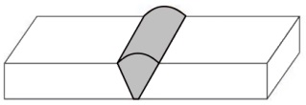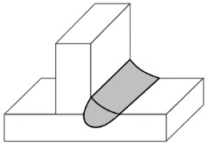
а) б)
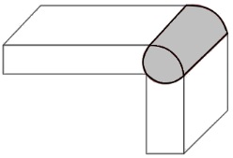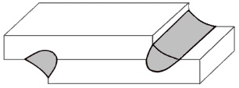
в) г)
Рисунок 5 – Типы сварных соединений
Где: а – стыковое; б – тавровое; в – угловое; г – нахлёсточное

Информация по основным типам, конструктивным элементам и размерам сварных соединений для ручной дуговой сварки покрытыми электродами представлена в следующих нормативных документах: ГОСТ 5264-80 «Ручная дуговая сварка. Соединения сварные» и ГОСТ 11534 «Ручная дуговая сварка. Соединения сварные под острыми и тупыми углами».
ГОСТ 5264-80 устанавливает основные типы, конструктивные элементы и размеры сварных соединений из сталей и сплавов на железоникелевой и никелевой основе, выполняемых ручной дуговой сваркой. Данный ГОСТ применим к сварке деталей и конструкций различного исполнения кроме соединений стальных трубопроводов. К конструктивным элементам, регламентируемым ГОСТ 5264-80 относят: высота отбортовки кромок, радиус закруглений кромок, притупление сварных кромок, зазор, угол разделки кромок, характер скоса кромки (V-образная, Х – образная, рюмочная или ступенчатая), величина нахлестки (рисунок 6).
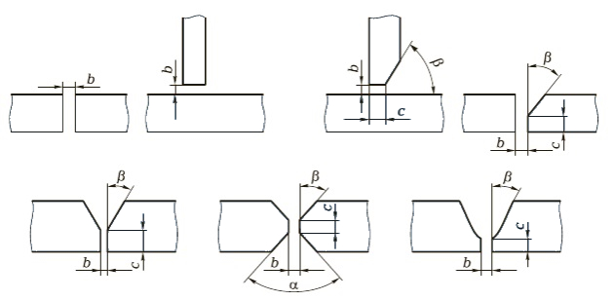
Рисунок 6 – Конструктивные элементы разделки кромок

ГОСТ 5264-80 устанавливает и размеры сварных соединений такие как: ширина облицовочного и корневого шва, выпуклость и вогнутость облицовочного и корневого шва, величина катета (рисунок 7 и 8).
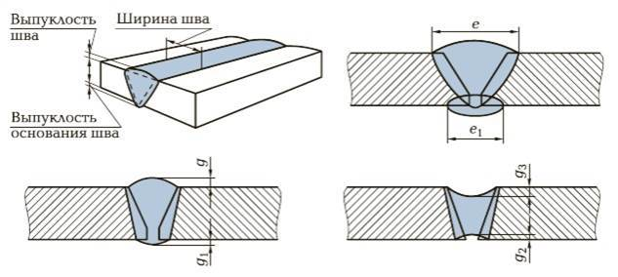
Рисунок 7 – Конструктивные элементы стыкового сварного шва
Где: e, e₁ – ширина шва; g, g₁ – выпуклость шва; g₂, g₃ – вогнутость шва

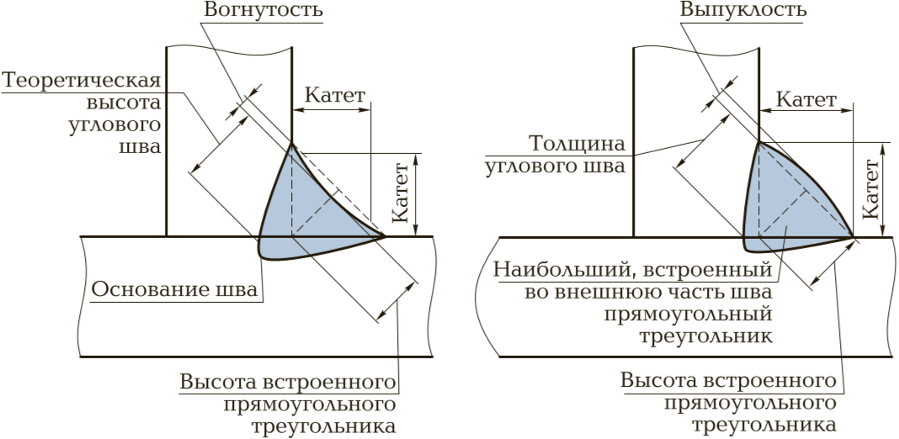
а) б)
Рисунок 8 – Конструктивные элементы вогнутого (а) и выпуклого (б) углового шва
По количеству слоев сварные соединения могут быть однослойные (рисунок 9 а) и многослойные (рисунок 9 б, в), по количеству проходов однопроходные (рисунок 9 а) и многопроходные (рисунок 9 в). Многопроходный сварной шов — это шов, при сварке которого выполняют или наплавляют слой за два прохода и более.

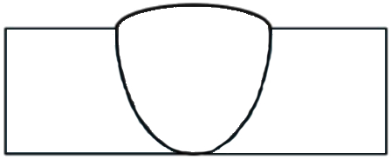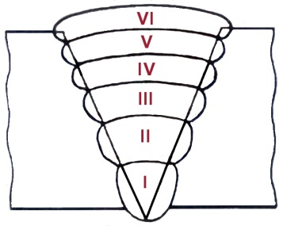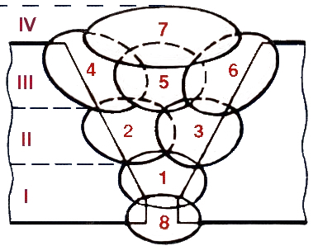
а) б) в)
Рисунок 9 – Стыковое соединение при односторонней (а, б) и двухсторонней (в) сварке
Где, а – однослойный, однопроходный шов; б – многослойный шов; в – многослойный, многопроходный шов; I-VI – очередность выполнения слоев шва (слои шва); 1-8 – очередность выполнения проходов (проходы шва (валики))
Технология выполнения ручной дуговой сварки предусматривает способ возбуждения дуги, перемещения электрода в процессе сварки, порядок наложения швов в зависимости от особенностей сварных соединений.
Возбуждение дуги осуществляется при кратковременном прикосновении конца электрода к изделию и отведении его на расстояние 3–5 мм. Технически этот процесс можно осуществлять двумя приемами: касанием электрода впритык и отводом его вверх; чирканьем концом электрода, как спичкой, о поверхность изделия.
В процессе сварки необходимо поддерживать определенную длину дуги, которая зависит от марки и диаметра электрода. Ориентировочно нормальная длина дуги должна быть в пределах:
Lд=(0,5…1,1)×d, (1)
где Lд – длина дуги, мм; d – диаметр электрода, мм.

Длина дуги оказывает существенное влияние на качество сварного шва и его геометрическую форму. Длинная дуга способствует более интенсивному окислению и азотированию расплавляемого металла, увеличивает разбрызгивание, а при сварке покрытыми электродами основного типа приводит к пористости металла. Для образования сварного шва электроду придается сложное движение в трех направлениях. Первое движение – это поступательное движение электрода по направлению его оси. Оно производится со скоростью плавления электрода и обеспечивает поддержание определенной длины дуги. Второе движение электрода направлено вдоль оси шва и производится со скоростью сварки. В результате этих двух движений образуется узкий, шириной не более 1,5 диаметра электрода, так называемый ниточный шов. Такой шов применяется при сварке тонкого металла, а также при выполнении корня шва при многослойной (многопроходной) сварке. Третье движение – это колебание конца электрода поперек оси шва, которое необходимо для образования валика определенной ширины, хорошего провара кромок и замедления остывания сварочной ванны. Колебательные движения электрода поперек оси шва (рисунок 10) могут быть различными и определяются формой, размером и положением шва в пространстве. Все три движения накладываются друг на друга, создавая сложную траекторию перемещения электрода. Траекторию перемещения дуги (рисунок 10) выбирают таким образом, чтобы кромки свариваемых деталей проплавлялись с образованием требуемого количества наплавленного металла и заданной формы шва. Как правило, колебания электрода должны производиться с амплитудой, не превышающей три диаметра используемого электрода. Во время процесса формирования валика наплавленный слой должен поддерживаться в расплавленном состоянии. Если перемещать электрод слишком далеко и задерживать его возвращение, то возможны ухудшение газовой защиты сварочной ванны, а также охлаждение и кристаллизация металла сварочной ванны. Это приводит к появлению в металле сварного шва включений (поры, полости, шлаковые включения) и ухудшает его внешний вид (грубая чешуйчатость шва).
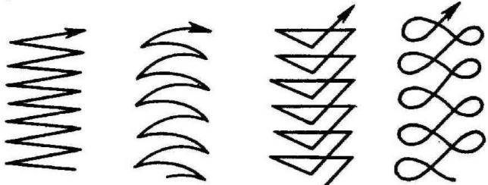
Рисунок 10 – Колебательные движения электрода при ручной дуговой сварке покрытыми электродами

При резком обрыве дуги в металле образуется кратер сварного шва. Кратер — это углубление, которое образуется при сварке в конце валика под действием давления дуги и объёмной усадки металла сварного шва. Кратеры уменьшают рабочее сечение сварного шва, снижают его прочность и могут стать причиной образования трещин.
Кратеры во всех случаях недопустимы в сварных швах и подлежат исправлению. В связи с этим при повторном зажигании дуги, например при смене электрода, следует зажигать дугу немного ранее образования кратера сварного шва, чтобы переплавить застывший металл кратера и только после этого продолжить процесс сварки. Сварщик должен внимательно следить за расплавлением кромок деталей и торца электрода, проплавлением корня шва и не допускать затекания жидкого металла впереди дуги. Заканчивают сварку заваркой кратера. Для этого или держат неподвижно электрод до естественного обрыва дуги, или быстро укорачивают дугу вплоть до частых коротких замыканий, после чего ее резко обрывают. При наличии трещин в кратере сварного шва необходимо удалить трещины механическим путем с последующей заваркой дефектного участка.
Выполнение стыковых швов. Стыковые швы применяют для получения стыковых соединений. Стыковые соединения со скосом одной или двух кромок могут выполняться однослойными или многослойными швами. При сварке однослойным швом дугу возбуждают на краю скоса кромки, а затем, переместив ее вниз, проваривают корень шва. На скосах кромок движение электрода замедляют, чтобы лучше проварить их. При переходе дуги с одной кромки на другую скорость движения электрода увеличивают во избежание прожога в месте зазора между кромками. При сварке многослойным швом после заполнения каждого последующего слоя предыдущий слой тщательно зачищают от шлака, так как в противном случае между отдельными слоями могут образоваться шлаковые включения. Последними проходами создается небольшая выпуклость шва (усиление шва) над поверхностью основного металла.
Сварку соединений ответственных конструкций большой толщины (свыше 20 мм), когда появляются объемные напряжения и возрастает опасность образования трещин, выполняют с применением специальных приемов заполнения швов каскадом, горкой или разбивают сварной шов на технологические участки и заваривают блоками. При сварке каскадом (рисунок 11) сначала в разделку кромок наплавляют первый слой длиной около 200 мм, затем второй слой, перекрывающий первый и имеющий примерно в два раза большую длину. Третий слой перекрывает второй и длиннее его примерно на 200 мм. Так наплавляют слои до тех пор, пока на небольшом участке над первым слоем разделка не будет заполнена. Затем от этого участка сварку ведут в разные стороны короткими швами тем же способом. Таким образом, зона сварки все время находится в горячем состоянии, что предупреждает появление трещин. При блочном методе выполняется обратно ступенчатая сварка, при которой многослойный шов выполняют отдельными участками с полным заполнением каждого из них (рисунок 12).
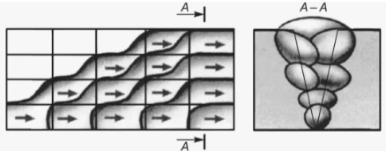
Рисунок 11 – Способ заполнения разделки кромок каскадом

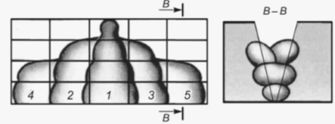
Рисунок 12 – Способ заполнения разделки кромок блочным методом

Сварка «горкой» это разновидность каскадного метода сварки (рисунок 13). Главная особенность выполнения швов по данной технологии заключается в том, что процесс ведется двумя сварщиками одновременно от середины к краям. Сварка каскадом и горкой это оба метода обратноступенчатой сварки не только по длине, но и по сечению шва, причем зона сварки всегда остается горячей, что снижает напряжения, деформации и вероятность образования трещин.
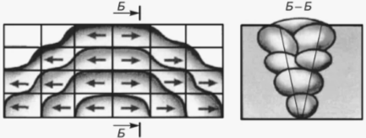
Рисунок 13 – Способ заполнения разделки кромок горкой

По протяженности сварные швы подразделяют на короткие (до 300 мм), средние (от 300 до 1000 мм), длинные (свыше 1000 мм). Короткие швы сваривают от одного конца шва к другому (на проход) (рисунок 14). Швы средней длины сваривают от середины к краям (рисунок 15). Швы большой протяженности сваривают обратноступенчатым способом, при котором сварной шов выполняют следующими один за другими участками в направлении, обратном приращению шва (рисунок 16, 17). Длина участков по разным документам может изменяться в широких пределах в зависимости от способа сварки (тепловложения в свариваемые кромки). В среднем эта длина составляет 100-350 мм.
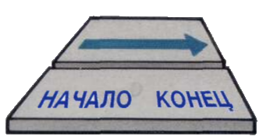
Рисунок 14 – Способ выполнения сварного шва «на проход»

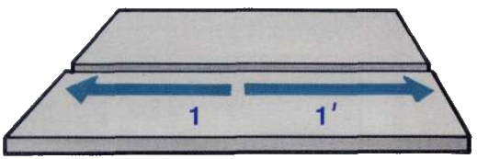
Рисунок 15 – Способ выполнения сварного шва «от середины к краям»
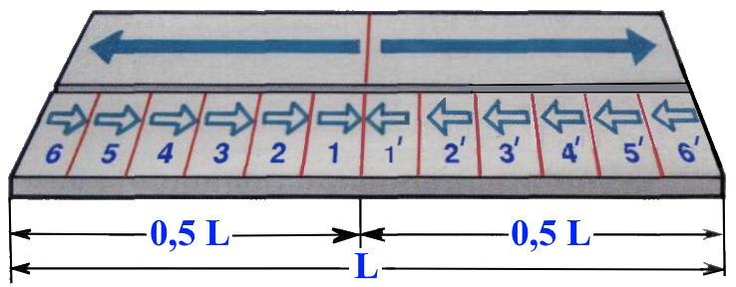
Рисунок 16 – Способ выполнения сварного шва «обратноступенчатым способом от середины к краям»

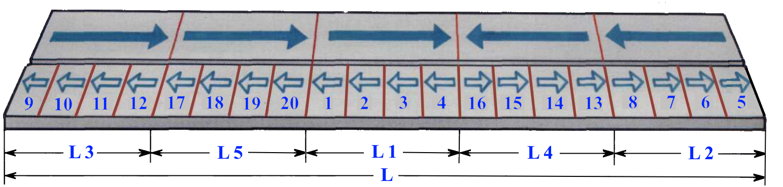
Рисунок 17 – Способ выполнения сварного шва «обратноступенчатым способом вразброс»

СВАРИВАЕМОСТЬ И ВЫБОР ОСНОВНОГО МЕТАЛЛА

Свариваемость – свойство металла или сочетания металлов образовывать при установленной технологии сварки соединение, отвечающее требованиям, обусловленным конструкцией и эксплуатацией изделия (ГОСТ 2601 – 84).
Условно выделяют 4 вида свариваемости:
- физическая;
- технологическая;
- конструкционная;
- эксплуатационная.
Физическая свариваемость зависит от физико-химических свойств материала. К ним относят:
- характер диффузии компонентов материала в твёрдом и жидком состоянии;
- возможность образования твёрдых и жидких растворов;
- тепло- и электропроводности;
- совместную кристаллизацию основного и присадочного материала;
- особенности физико-химических процессов при сварке данного материала.

Технологическая свариваемость – это совокупность свойств основного материала, определяющих его чувствительность к термическому циклу сварки и способность образовывать надёжные в эксплуатации сварные соединения. Чем хуже технологическая свариваемость, тем сложнее требуется технологический процесс и оборудование.
Конструкционная свариваемость – это возможность получать неразъёмное соединение деталей данных размеров и формы. Этот термин входит составной частью в понятие «технологичность сварных конструкций».
Эксплуатационная свариваемость – это возможность получать сварные соединения с заданными эксплуатационными свойствами, которые определяются условиями работы изделия и задаются при его проектировании. Нужно подбирать материал, обладающий заданными эксплуатационными свойствами.
Общая свариваемость оценивается как произведение всех видов свариваемости:
$Σ С= С_{ф}*С_{т}*С_{к}*С_{э}$ (2)
Методы оценки свариваемости:
- проверке служебных характеристик металла шва и сварного соединения;
- определение стойкости металла сварного соединения против образования горячих трещин;
- определение стойкости металла сварного соединения против образования холодных трещин;
- определение стойкости металла шва и сварного соединения против перехода в хрупкое состояние.

При разработке технологических процессов важно учитывать все виды свариваемости, однако зачастую в нормативной документации под свариваемостью понимают эквивалентное содержание углерода (совокупность содержания углерода и легирующих элементов). Для сварных конструкций целесообразно и наиболее технологично использовать хорошо сваривающиеся стали и сплавы.
Приблизительная оценка свариваемости для углеродистых и марганцовистых сталей:
$С_{э}=С+\frac{Mn}{6}+\frac{Cr+Mo+V}{5}+\frac{Ni+Cu}{15}, \%$ (3)
Приблизительная оценка свариваемости для конструкционных среднеуглеродистых, низколегированных сталей и сталей повышенной прочности и высокопрочных сталей
$С_{э}=С+\frac{Mn}{6}+\frac{Cr+V}{5}+\frac{Mo}{4}+\frac{Ni}{15}+\frac{Cu}{13}+\frac{P}{2}, \%$ (4)
Если в обоих случаях Сэ > 0,45%, то необходим предварительный подогрев перед сваркой, причем, чем выше эквивалент углерода, тем выше температура подогрева. С увеличением толщины металла ухудшается его свариваемость, поэтому в ряде случаев следует это учитывать.
Для углеродистых сталей:
$С_{э}=С+\frac{Mn}{6}+0,0025×δ≤0,5 \%$ (5)
Где: $δ$ – толщина свариваемых элементов.
Для низколегированных сталей:
$С_{э}=С+\frac{Mn}{20}+\frac{Cr+Mo+V}{15}+\frac{Ni}{15}+0,0025×δ≤0,45 \%$ (6)
Если эквивалент углерода больше указанных значений, то необходимо определить температуру предварительного подогрева по формуле:
$T_{под}=350×\sqrt{С_{э}-0,25}$ (7)

УСЛОВНОЕ ИЗОБРАЖЕНИЕ И ОБОЗНАЧЕНИЯ ШВОВ СВАРНЫХ СОЕДИНЕНИЙ

ГОСТ 2.312-72 устанавливает условные изображения и обозначения швов сварных соединений в конструкторских документах изделий всех отраслей промышленности, а также в строительной документации, в которой не использованы изображения и обозначения, применяемые в строительстве.
По ГОСТ 2.312-72 швы сварных соединений независимо от способа сварки условно изображают следующим образом:
- видимый шов – сплошной основной линией;
- невидимый шов – штриховой линией;
- видимую одиночную сварную точку независимо от способа сварки – знаком «+», который выполняют сплошными линиями;
- невидимые одиночные сварные точки – не изображают.
От изображения шва или одиночной точки проводят линию выноску, заканчивающуюся односторонней стрелкой. Линию-выноску обычно проводится от видимого шва, при необходимости – от невидимой стороны шва.
На изображении сечения многопроходного шва контуры отдельных проходов обозначают прописными буквами русского алфавита. Шов, размеры конструктивных элементов которого стандартами не установлены (нестандартный шов), изображают с указанием размеров конструктивных элементов, необходимых для выполнения шва по данному чертежу. Границы шва на чертежах изображают сплошными основными линиями, а конструктивные элементы кромок в границах шва – сплошными тонкими линиями.
Условное обозначение шва наносят:
- на полке линии-выноски, проведенной от изображения шва с лицевой стороны;
- под полкой линии-выноски, проведенной от изображения шва с оборотной стороны.
Обозначение шероховатости механически обработанной поверхности шва наносят на полке или под полкой линии-выноски после условного обозначения шва, указывают в таблице шов или приводят в технических требованиях чертежа (например: «Параметр шероховатости поверхности сварных швов …»). Если для шва сварного соединения установлен контрольный комплекс или категория контроля шва, то их обозначение обычно помещают под линией-выноской.
При наличии на чертеже одинаковых швов обозначение может быть нанесено у одного из изображений. От изображений остальных одинаковых швов проводят линии-выноски с полками. Всем одинаковым швам присваивают одинаковый номер, который наносят:
- на линии-выноске, имеющей полку с нанесенным обозначением шва;
- на полке линии-выноски, проведенной от изображения шва, не имеющего обозначения, с лицевой стороны;
- под полкой линии-выноски, проведенной от изображения шва, не имеющего обозначения, с оборотной стороны.
Количество одинаковых швов может быть указано на линии-выноске, имеющей полку с нанесенным обозначением шва. Швы считаются одинаковыми, если:
- одинаковы их типы и размеры конструктивных элементов в поперечном сечении;
- к ним предъявляются одни и те же требования.
Если все швы на чертеже одинаковы и изображены с одной стороны (лицевой или обратной), то нумерация одинаковых швов может отсутствовать. При этом швы, не имеющие обозначений, отмечают линиями-выносками без полок.
Структура условного обозначения стандартного шва или стандартной одиночной сварной точки приведена на рисунке 18, нестандартного шва или нестандартной одиночной сварной точки – на рисунке 19.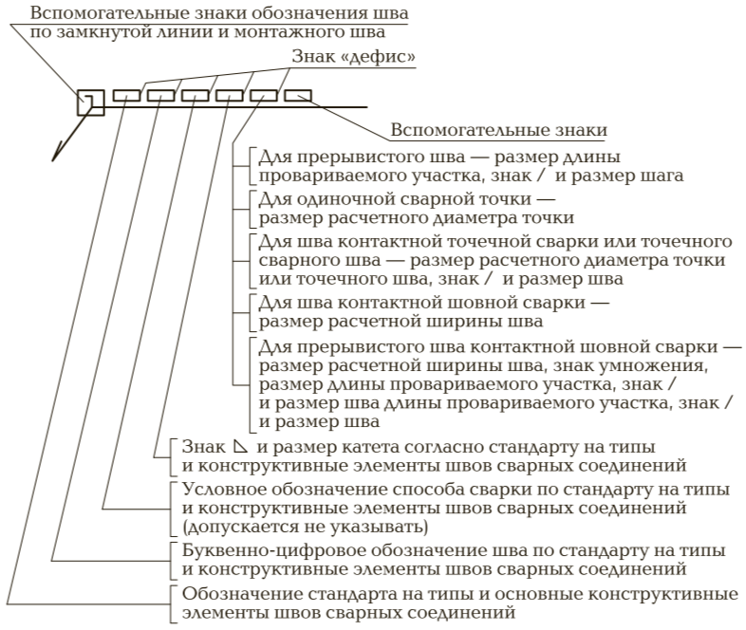
Рисунок 18 – Структура условного обозначения стандартного сварного шва

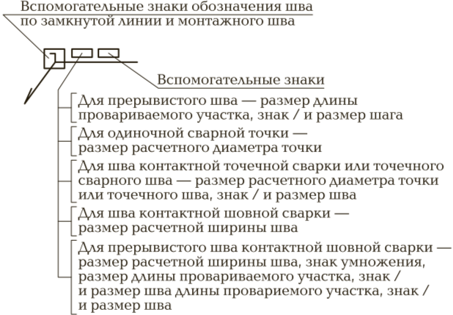
Рисунок 19 – Структура условного обозначения нестандартного шва или одиночной сварной точки
ДУГОВАЯ СВАРКА В СРЕДЕ ЗАЩИТНЫХ ГАЗОВ

Главной отличительной особенностью процессов сварки в среде защитных газах является то, что для защиты расплавленной сварочной ванны применяется газ, который истекает из сопла сварочной горелки. На рисунке 20 представлены несколько схем процессов сварки в среде защитных газов.
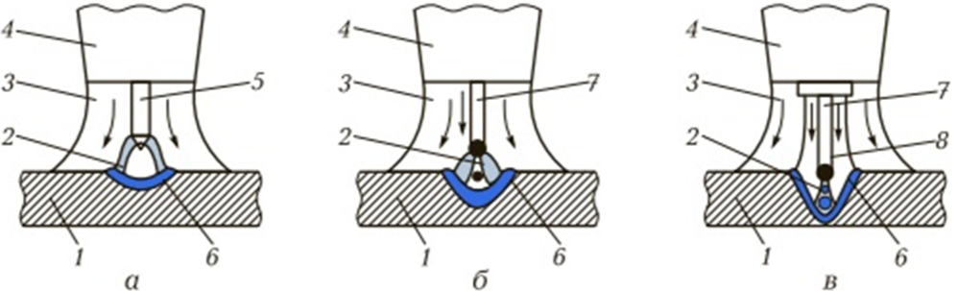
Рисунок 20 – Схемы процессов сварки в защитных газах
где: а) неплавящимся (вольфрамовым) электродом; б) плавящимся электродом; в) плавящимся электродом в двух потоках газов; 1 – свариваемая деталь; 2 – сварочная дуга; 3 – защитный газ; 4 – сопло; 5 – неплавящийся электрод; 6 – сварочная ванна; 7 – электродная проволока; 8 – внутренний поток газа

При сварке неплавящимся электродом (рисунок 20 а) дуга горит между неплавящимся электродом (как правило, из вольфрама) и изделием. Электрод в процессе сварки не расплавляется и не попадает в сварной шов. Дуга передвигаемая вдоль свариваемых кромок, оплавляет их. По мере удаления дуги расплавленный металл затвердевает образуя сварной шов, соединяющий кромки деталей.
При сварке плавящимся электродом (рисунок 20 б) дуга горит между электродной проволокой, непрерывно подаваемой в дугу, и изделием. Дуга расплавляет сварочную проволоку и кромки изделия, и образуется сварочная ванна. По мере перемещения дуги сварочная ванна затвердевает, образуя шов, соединяющий кромки изделия.
Сварка плавящимся электродом в двух потоках газов (рисунок 20 в) проводится в целях экономии защитного газа. Управление процесса сварки ведут в двух отдельных потоках газов (благодаря специальной конструкции сопла) подаваемых концентрично вокруг дуги. Во внутреннем потоке газа горит дуга и находится капля электродного металла, а жидкая металлическая ванна защищается смесью внутреннего и наружного потоков газа.
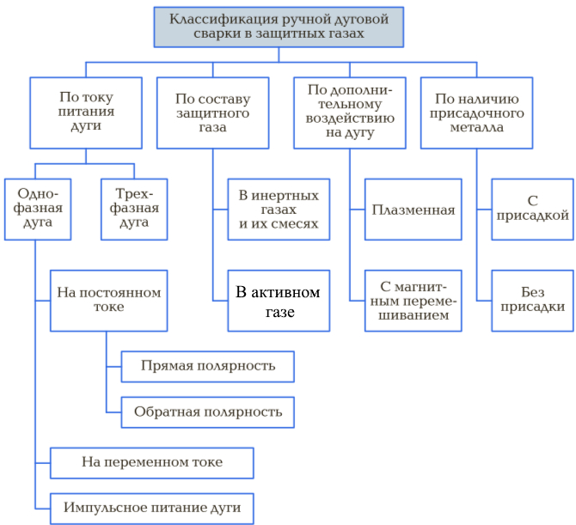
Рисунок 21 – Классификация дуговой сварки в среде защитных газов

Основные параметры процесса дуговой сварки в защитных газов:
- при сварке неплавящимся электродом: ток дуги и расход защитного газа;
- при сварке плавящимся электродом: ток дуги (напряжение дуги), расход защитного газа, скорость подачи электродной проволоки.

ТЕХНИКА АРГОНОДУГОВОЙ ДУГОВОЙ СВАРКИ НЕПЛАВЯЩИМСЯ ВОЛЬФРАМОВЫМ ЭЛЕКТРОДОМ

При аргонодуговой сварке дуга горит между неплавящимся электродом и изделием. Электрод, дуга, сварочная ванна и присадочная проволока изолированы от окружающей атмосферы воздуха потоком инертного (химически неактивного) газа, обычно аргона (рисунок 22). В состав воздуха входят кислород, азот и влага, которые не должны попадать в зону сварки. Сварку, как правило, выполняют на постоянном токе прямой полярности, когда к электроду подключен отрицательный потенциал, а для сварки легких сплавов обычно используют переменный ток. При сварке на переменном токе, в тот момент, когда движение электродов направлено от изделия к электроду, возникает эффект катодного распыления, благодаря которому разрушается окисная пленка на поверхности Al или Mg сплавов (также может свариваться бериллий). Для разрушения окисной пленки сварку алюминия также можно выполнять на обратной полярности, когда к электроду подключен «+», но делать этого не рекомендуется (приходиться использовать электроды очень большого диаметра). Связано это с тем, что при сварке на постоянном токе примерно 70% тепловой энергии выделяется на положительном электроде. Поэтому, чтобы электрод разрушался не очень интенсивно, как правило, к нему подключают отрицательный потенциал. При сварке на переменном токе распределение тепла между электродом и изделием составляет 50 на 50% (современные сварочные аппараты позволяют изменять это соотношение). Если сварку алюминия выполнять на постоянном токе прямой полярности (DC-), когда электроны двигаются от электрода к свариваемой детали, разрушения поверхностной окисной пленки происходит недостаточно. Поэтому в качестве компромисса сварку алюминия выполняют на переменном токе.
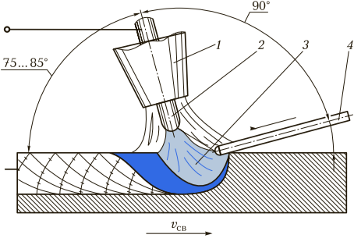
Рисунок 22 – Схема процесса ручной аргонодуговой сварки неплавящимся электродом, где: 1- сопло горелки; 2 – неплавящийся электрод (как правило вольфрамовый); 3 – сварочная дуга; 4 – присадочная проволока

Электрод изготавливают из вольфрама, материала имеющего высокую температуру плавления (около 3400°С), и, если тепловая нагрузка на него не превосходит критических значений, он не плавится. Поэтому важно выбирать соответствующий диаметр вольфрамового электрода для определённых диапазонов сварочного тока. Сварку можно выполнять только за счет оплавления кромок свариваемых заготовок, однако чаще в сварочную ванну вводят дополнительный присадочный материал. Как правило, в качестве присадки применяют сварочные проволоки. Кроме того, через присадку в металл шва можно вводить дополнительные легирующие элементы, при этом сварочный ток через нее не протекает.
Очень важно, чтобы конец присадочной проволоки постоянно удерживался в зоне защиты инертного газа, что позволяет избежать ее окисления. После гашения дуги, конец присадочного прутка в течение некоторого времени рекомендуется удерживать в зоне обдуваемой защитным газом, что предупреждает попадание загрязненного металла в сварной шов при следующем поджиге дуги не обкусывая окисленный конец проволоки. Для начала сварки необходимо сперва зажечь дугу. Обычно это делается с помощью встроенного высоковольтного высокочастотного генератора – называемого осциллятором.
При сварке на постоянном токе сварочный аппарат отключает работу осциллятора сразу же после поджига дуги. Существует и контактный способ зажигания дуги, когда электродом царапают по изделию с последующим его отрывом, а дугу зажигает напряжение холостого хода. Его применяют при сварке от источников без ВЧ-генератора (например для ручной дуговой сварки). Сейчас появился относительно новый метод поджига, называемый «Lift-Arc», когда в момент замыкания электрода на изделие, величина тока достаточно мала. После поджига ток сварки поднимается до установленного значения. Поджиг царапанием имеет серьезный недостаток связанный с разрушением вольфрама при протекании через электрод высокого тока короткого замыкания, который попадает в шов, и эти включения вольфрама можно видеть на рентгеновских снимках. Lift-Arc и ВЧ-поджиг этого недостатка не имеют.
ВЧ-зажигание имеет тот недостаток, что оно создает вокруг себя радиопомехи или может нарушить работу электронного оборудования, такого как компьютеры, если они не защищены надлежащим образом, поэтому современное оборудовании позволяет выбирать способ поджига. После поджига дуги ток сварки в течение установленного времени нарастает до заданного значения. Этот период называется «время нарастания тока сварки».
Также плавное нарастание тока позволяет избежать теплового удара. Это в свою очередь снижает вероятность попадания вольфрама в сварочную ванну. Увеличение времени нарастания тока увеличивает срок службы электрода. Это время также позволяет нормально сформировать сварочную ванну и начать сварку. Процесс сварки может проходить как в импульсном режиме, так и без пульсации тока. Ток в импульсе, ток дежурной дуги, время импульса и паузы являются регулируемыми параметрами.
У аргонодуговой сварки неплавящимся электродом большое количество параметров, которые необходимо учитывать. Ими являются:
- Ток сварки в импульсе;
- Ток дежурной дуги;
- Длительность импульса и паузы;
- Напряжение на дуге (длина дуги);
- Скорость сварки;
- Пространственное положение сварки;
- Амплитуда колебаний горелки;
- Скорость подачи присадочной проволоки.

Представленные параметры по разному влияют на процесс сварки, и чтобы получить положительный результат, необходимо все их учитывать. При гашении дуги сила сварочного тока должна плавно снижаться до нуля. Это делается для того, чтобы заварить сварочный кратер. В противном случае можно получить дефект сварки типа усадочной раковины. После гашения дуги, необходимо чтобы защитный газ еще в течение некоторого времени, зависящего от тока сварки и диаметра электрода, продолжал выходить из сопла, т.к. остывающий металл и горячий электрод необходимо защищать от окисления.
Основным преимуществом аргонодуговой сварки, в сравнении с другими способами, является высокое качество сварного шва. Аргонодуговая сварка в основном используется для сварки высоколегированных нержавеющих, жаростойких и жаропрочных сталей, а также для сварки цветных металлов, таких как алюминиевые, медные и никелевые сплавы.
Примерами материалов, которые можно сваривать с TIG являются:
- Конструкционные спокойные низкоуглеродистые и низколегированные стали;
- Высоколегированные нержавеющие стали;
- Высоколегированные кислотостойкие стали;
- Дуплексные стали;
- Никелевые сплавы типа Инконель;
- Никелевые сплавы типа Монель;
- Титан;
- Медные сплавы;
- Алюминий и алюминиевые сплавы;
- Редко свариваемые металлы, такие как бериллий.

К металлам, которые не варят TIG-сваркой, можно отнести цинк.
Если использовать разделку кромок, то процесс аргонодуговой сварки можно использовать для сварки любых толщин. Однако при сварке протяженных швов или труб большим диаметром обычно аргонодуговой сваркой выполняют корневой слой шва, а заполняющие и облицовочные слои другим способом (РД, МП и др.). При сварке небольших деталей или труб диаметром до 150 мм ручной аргонодуговой сваркой сваривают все слои шва при толщине стенки до 10-12 мм. В случае сварки материалов, которые не могут быть качественно сварены другими способами сварки, то тогда аргонодуговую сварку неплавящимся электродом применяют для сварки всех слоев деталей любых толщин. Аргонодуговую сварку неплавящимся электродом также часто применяют для сварки неповоротных стыков труб, особенно для выполнения корневых проходов.
Данный вид сварки обеспечивает очень высокую чистоту наплавленного металла. Швы имеют очень гладкую поверхность с плавным переходом к основному металлу, что очень важно для изделий, к которым предъявляются высокие требования к внешнему виду шва или гладкости его поверхности, например в пищевой промышленности. Однако, процесс аргонодуговой сварки неплавящимся электродом достаточно низкопроизводительный, что особенно заметно при сварке больших толщин.
Наиболее широкое распространение аргонодуговая сварка неплавящимся электродом получила в тех отраслях, где предъявляются очень высокие требования к качеству сварных швов, например при изготовлении оборудования для атомных электростанций. Данный вид сварки оказался востребованным в авиационной, пищевой, нефтехимической, оборонной промышленностях и т.п.
Автоматическая аргонодуговая сварка неплавящимся электродом (ААД) широко применяется для сварки стыков труб и их вварке в трубные доски при производстве теплообменного оборудования. Примеры применения автоматической аргонодуговой сварки неплавящимся электродом в среде защитных газов:
- Трубопроводы из нержавеющих сталей;
- Трубопроводы из дуплексных сталей;
- Титановые трубопроводы;
- Трубопроводы для гидравлических систем из углеродистых сталей;
- Вварка труб в трубные доски.

Электрод, применяемый для аргонодуговой сварки неплавящимся электродом изготавливают из вольфрама. Он не должен плавиться при температурах, возникающих в процессе сварки. Вольфрамовый электрод имеет температуру плавления выше 3410°С и при этом обладает хорошей тепло- и электропроводностью. Для аргонодуговой сварки используют электроды различных марок и диаметров. До недавнего времени наиболее часто применяемыми считались электроды легированные 2% диоксида тория (ThO₂). В настоящее время их производство по экологическим причинам практически прекращено из-за того, что торий является α-радиоактивным материалом.
Для сварки на переменном токе достаточно часто используют чистый вольфрам. Другой маркой, часто применяемой для переменного тока, является вольфрам легированный цирконием (ZrO₂). Используются также и другие типы оксидов, используемых для легирования вольфрама – лантана, иттрия или церия. Преимуществом легированных электродов является то, что они позволяют выполнять сварку на более высоких токах без плавления. Кроме этого к их преимуществам можно отнести:
• Более легкое зажигания дуги;
• Облегчается эмиссия электронов;
• Более стабильная дуга.
Чистый вольфрам применяется только для сварки на переменном токе, а к его преимуществам относится невысокая стоимость и образование на конце округления правильной формы. Электроды легированные цирконием как правило также используются для сварки на переменном токе.
Различные марки электродов с точки зрения таких характеристик, как стабильность многократных поджигов, скорость разрушения и стабильность дуги. По совокупности характеристик наилучшие результаты показали электроды легированные лантаном, за ними цериевые. Они показали наилучшие стартовые характеристики, устойчивую дугу на даже малых токах и хорошую стойкость на высоких токах.
В сравнении с торированными, иттрированные электроды обладают хорошей стабильностью дуги, большим временем работы между переточками, однако уступали по стабильности поджига. Торированный электрод чаще всего используется для сварки на постоянном токе. Торий является слаборадиоактивным материалом. При сварке это не имеет никакого значения, однако при заточке, при попадании в организм в виде пыли, оказывает крайне негативное воздействие на здоровье человека. Из-за этого торированные электроды все чаще заменяют на лантанированные и церированные. Для сварки на переменном токе чаще используют чистый вольфрам или легированный цирконием.

Таблица 1 – Назначение вольфрамовых электродов в зависимости от рода тока и свариваемых сплавов
Род тока | Легирующая добавка | Свариваемые сплавы
Переменный ~ AC | Чистый вольфрам  ZrO₂  LaO₂ | Алюминиевые  Магниевые
Постоянный = DC+ | ThO₂  LaO₂  CeO₂ | Стали в/л и н/л  Никелевые  Медные  Медно-никелевые  Титан

Таблица 2 – Маркировка вольфрамовых электродов
Легирующий  элемент | Содержание | Цветовая маркировка | Название марки
Чистый вольфрам | 99,8% | Зеленый | WP
Торий | 2,0% | Красный | WT 20
Цирконий | 0,8% | Белый | WZ 8
Лантан | 1,5% | Золотой | WL 15
Церий | 2,0% | Серый | WC 20

В РФ вольфрамовые электроды изготавливают по ГОСТ 23949-80, ГОСТ ISO 6848—2020 Электроды вольфрамовые сварочные неплавящиеся. Также вольфрамовые электроды изготавливают по некоторым ТУ организаций. Наиболее распространенная длина вольфрамового электрода 175 мм. Однако, такой электрод может использоваться только с длинным, 140 мм задним наконечником горелки. При использовании наконечников меньшей длины или в горелках для автоматической сварки, такой электрод в горелку не встанет, и его приходиться резать на более короткие части. Стандартная линейка диаметров вольфрамовых электродов это 0.5, 1.0, 1.6, 2.4, 3.2, 4.0, 4.8 и 6.4 мм. Чаще всего применяют электроды диаметром 1.6 и 2.4 мм Они охватывают практически весь диапазон сварочных токов, применяемых при аргонодуговой сварке неплавящимся электродом. Например, торированными электродами этих диаметров можно варить токами в диапазоне от 30 до 180 А. Этого достаточно для решения большинства задач.
Диаметр электрода выбирают исходя из диапазона применяемых сварочных токов. По возможности предпочтение надо отдавать электродам меньшего диаметра, т.к. они обеспечивают получение более концентрированной дуги, и, как следствие, меньший размер сварочной ванны и более глубокое проплавление, но при этом его надо чаще менять или перетачивать. Использование электрода большего, чем необходимо диаметра приводит к снижению стабильности дуги. Ниже приведена таблица с рекомендуемыми диапазонами сварочных токов для различных типов электродов и рода тока в зависимости от их диаметра:

Таблица 3 – Выбор силы тока в зависимости от диаметра электрода
Диаметр электрода, мм | Чистый вольфрам (AC~), A | 0,8% ZrO2 (AC~), A | 2,0% ThO2 (DC–), A
0,5 | 5-15 | 5-20 | 5-20
1,0 | 10-60 | 15-80 | 20-80
1,6 | 50-100 | 70-150 | 80-150
2,4 | 100-160 | 110-180 | 120-220
3,2 | 130-180 | 150-200 | 200-300
4,0 | 180-230 | 180-250 | 250-400

ТЕХНИКА ДУГОВОЙ СВАРКИ ПЛАВЯЩИМСЯ ЭЛЕКТРОДОМ В ЗАЩИТНЫХ ГАЗАХ

Процесс сварки плавящимся электродом в среде защитных газов заключается в том, что дуга горит между изделием и электродной проволокой, которая непрерывно подается в зону сварки и плавится. Защита сварочной ванны осуществляется путем истечения газа из сопла горелки. Защитный газ может быть инертным (не вступает в реакцию со сварочной ванной) или активным (вступает в реакцию со сварочной ванной), на основе этого классифицируют способы сварки плавящимся электродом в среде защитных газов (МАДП, МП/MIG, MAG). МАДП (MIG – metal inert gas) – механизированная аргонодуговая сварка плавящимся электродом. МП (MAG – metal active gas) – механизированная сварка плавящимся электродом в среде активных газов и смесях. Аббревиатура МП (MAG) и МАДП (MIG) применяется, когда подача присадочного металла происходит, автоматизировано, а перемещение сварочной горелки по стыку вручную, тогда данный способ называют полуавтоматической сваркой (рисунок 23). Но данный способ легко поддается автоматизации и роботизации. В случае автоматических способ сварки используют аббревиатуры ААДП – автоматическая аргонодуговая сварка плавящимся электродом или АПГ – автоматическая сварка плавящимся электродом в среде активных газов и смесях. Процесс сварки производится на постоянном токе обратной полярности.
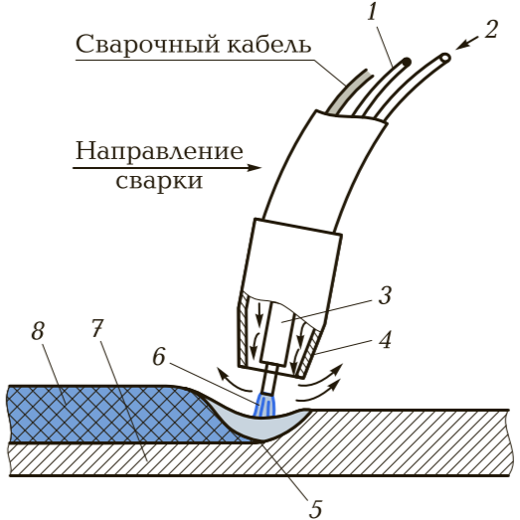
Рисунок 23 – Схема процесса механизированной сварки плавящимся электродом в среде защитных газов, где: 1 – электродная проволока; 2 – защитный газ;
3 – контактный наконечник; 4 – газовое сопло; 5 – сварочная ванна;
6 – сварочная дуга; 7 – основной металл; 8 – сварной шов

При дуговой сварке плавящимся электродом в среде защитных газов основными параметрами сварочного процесса являются:
• Напряжение на дуге (длина дуги);
• Скорость подачи электрордной проволоки (которая определяет величину сварочного тока);
• Индуктивность (на большинстве источников питания может регулироваться);
• Расход защитного газа;
• Скорость сварки;
• Угол наклона горелки;
• Вылет электрода (расстояние от контактного наконечника до изделия).

Для получения качественных сварных соединений необходимо учитывать все указанные выше параметры сварки. Напряжение на дуге, скорость подачи электродной проволоки и индуктивность, эти параметры задаются сварщиком на источнике питания или механизме подачи сварочной проволоки. Однако параметр регулировки индуктивности присутствует не на всех сварочных аппаратах. Выбор данных параметров зависит, прежде всего, от марки свариваемых материалов, толщины свариваемых деталей, типа выбранной разделки кромок, диаметра электродной проволоки, положения при сварке и типа защитного газа. В таблице 4 приведены ориентировочные параметры сварки углеродистых и низколегированных сталей.
Таблица 4 – Параметры режимов сварки сплошной проволокой типа Св-08Г2С Ø1,2 мм в среде СО₂ или смеси Ar (80%)+ СО₂ (20%)
Скорость подачи электродной проволоки, м/мин | Напряжение на дуге, В | Примечание
2,0-2,5 | 16,0-16,5 | Сварка корневого слоя шва во всех пространственных положениях, управляемый мелкокапельный перенос
2,5-3,0 | 16,0-17,0
3,0-3,5 | 16,5-17,5
3,5-4,0 | 17,5-18,0
4,0-4,5 | 18,0-19,0
2,0-2,5 | 17,0-17,5 | Сварка заполняющих и облицовочных слоёв шва во всех пространственных положениях
2,5-3,0 | 18,0-18,5
3,0-3,5 | 18,0-19,0
3,5-4,0 | 19,0-20,5

Одним из основных факторов который оказывает влияние на качество шва и процесс дуговой сварки плавящимся электродом в среде защитных газов является характер плавления и переноса электродного металла в сварочную ванну. Наибольшее влияние на характер каплепереноса оказывает состав защитного газа, ток и напряжение при сварке, скорость подачи, материал и диаметр электродной проволоки. В зависимости от этого процессы дуговой сварки плавящимся электродом в защитных газах подразделяют на перенос металла короткими замыканиями (рисунок 25), крупнокапельный перенос (рисунок 26), струйный перенос металла (рисунок 27).
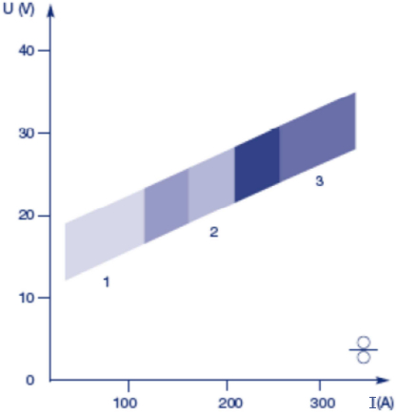
Рисунок 24 –Рабочие зоны различных типов дуг, где: 1 – перенос металла короткими замыканиями; 2 – крупнокапельный перенос металла; 3 – струйный перенос металла

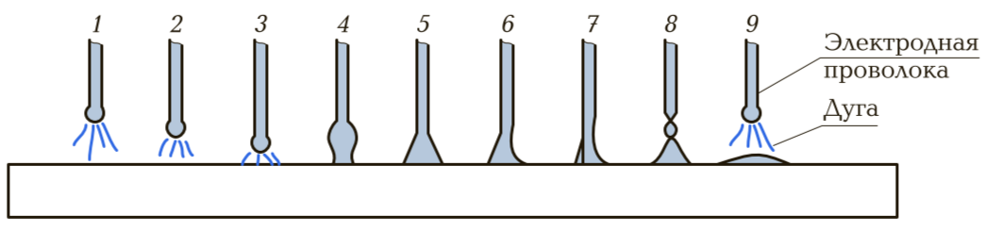
Рисунок 25 –Схема процесса переноса электродного металла при сварке короткими замыканиями (1-9 стадии процесса сварки)

Процесс сварки короткими замыканиями характерен при использовании сварочных проволок диаметром от 0,5 до 1,6 мм при короткой дуге с напряжением на дуге ~ 15-22 В и силе тока ~ 100-180 А. После короткого замыкания (стадии 8 и 9 на рисунке 25) силой поверхностного натяжения расплавленный металл на торце электродной проволоки стягивается в каплю, приближая ее к правильной форме (стадии 1-3 на рисунке 25), создавая тем самым благоприятные условия для плавного объединения со сварочной ванной, в результате чего длина и напряжение дуги становятся максимальными. На всех стадиях процесса скорость подачи электродной проволоки постоянна, а скорость ее плавления изменяется и в стадиях 3 и 4 (рисунок 25) меньше скорости подачи, поэтому торец электрода с каплей приближается к сварочной ванне (длина дуги и напряжение при этом уменьшаются) до процесса короткого замыкания (стадия 4 на рисунке 25). При коротком замыкании резко возрастает сила сварочного тока, тем самым увеличивая сжимающее действие электромагнитных сил (стадии 6, 7 на рисунке 25), совместное действие которых разрывает перемычку жидкого металла между электродной проволокой и свариваемой деталью. Капля отрывается, разрушаясь и разлетаясь в стороны, что может приводить к разбрызгиванию. При хорошо подобранных параметрах сварки удается исключить разбрызгивание металла.
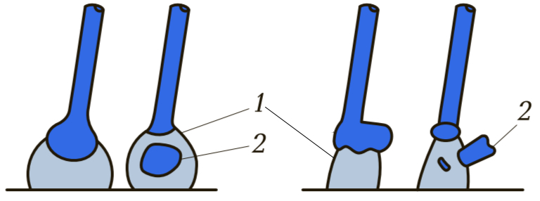
а) б)
Рисунок 26 –Крупнокапельный перенос электродного металла при сварке, где: а – Осеориентированный перенос электродного металла при сварке в инертных газах; б - неосориентированный перенос электродного металла при сварке в углекислом газе; 1 – сварочная дуга; 2 – капля электродного металла

При сварке с крупнокапельным переносом (рисунок 26) металла происходит увеличение плотности сварочного тока (напряжения дуги), что способствует изменению характера расплавления и переноса электродного металла, переход от сварки короткой дугой с короткими замыканиями к процессу с редкими короткими замыканиями или без них (напряжение на дуге ~ 22-28 В и силе тока ~ 180-280 А). В сварочную ванну электродный металл переносится нерегулярно, отдельными крупными каплями различного размера, хорошо заметными невооруженным глазом. При этом ухудшаются технологические свойства дуги, затрудняется сварка в потолочном положении, а также возрастают потери электродного металла на угар и разбрызгивание (до 15-20%). При использовании инертных газов достигается осеориентированный перенос электродного металла без разбрызгивания (рисунок 26 а). Но при этом длина дуги должна быть достаточной, чтобы гарантировать отделение капли прежде, чем она коснется расплавленного металла.
Использование углекислого газа в качестве защиты при крупнокапельном переносе металла всегда дает неосеориентированный перенос электродного металла. Это является следствием электромагнитного отталкивающего воздействия на них расплавленных капель. При защите сварочной ванны углекислым газом конец электродной проволоки плавится теплотой дуги, переданной через расплавленную каплю. Капли в виде бесформенных шариков, произвольно направляемые через дугу, дают сильное разбрызгивание.
Струйный перенос металла образуется при достаточно высоких плотностях постоянного по величине сварочного тока обратной полярности и горении дуги в инертных газах. Название «струйный» он получил в виду того, что при наблюдении за процессом невооруженным глазом создается впечатление, что расплавленный металл стекает в сварочную ванну с торца электрода непрерывной струей. В действительности происходит мелкокапельный перенос металла без коротких замыканий. Поток капель направлен строго по оси от электродной проволоки к сварочной ванне, при этом дуга ровная и наблюдается стабильный процесс сварки. При переходе к струйному процессу поток газов и металла от электродной проволоки в сторону сварочной ванны резко интенсифицируется благодаря сжимающему действию электромагнитных сил. В результате под дугой уменьшается прослойка жидкого металла, а в сварочной ванне появляется местное углубление. Повышается теплопередача к основному металлу и шов формируется с повышенной глубиной проплавления по его оси. При струйном каплепереносе дуга очень стабильна – колебаний сварочного тока и напряжения практически не наблюдается.
Режим струйного переноса металла (рисунок 27) характеризуется узким столбом дуги и заостренным концом плавящейся электродной проволоки. Расплавленный металл от проволоки передается через дугу в виде мелких капель (от сотен до нескольких сотен в секунду). Диаметр капель равен или меньше диаметра электродной проволоки. Поток капель осеориентированный. Струйный перенос металла происходит при дуге высокой стабильности (напряжение на дуге ~ 27-40 В, при силе сварочного тока ~ 280-380 А) и позволяет формировать качественны сварные швы в нижнем пространственном положении.
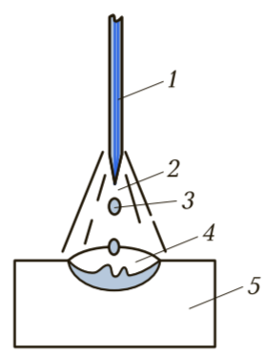
Рисунок 27 – Струйный перенос электродного металла, где 1 – электродная проволока; 2 – дуга; капля металла; 4 – сварочная ванна; 5 – основной металл
Основными преимуществами процесса сварки плавящимся электродом в среде защитных газов является: высокая производительность, относительно низкое вложение тепла в изделие и простота его автоматизации. Дуговая сварка плавящимся электродом в защитных газах может применяться для:
• сварки тонких пластин (толщин более 0,5 мм).
Чтобы избежать деформаций и короблений при сварке небольших толщин, требуется свести к минимуму удельное тепловложение. При наплавке заполняющих проходов у толстостенных изделий, данный процесс позволяет получить высокие значения производительности.
• сварки всех стандартных конструкционных материалов, таких как низкоуглеродистые, низколегированные и высоколегированные стали, алюминия и его сплавов, а также некоторых других металлов и сплавов. • сварки во всех пространственных положениях.
Ограничения применимости данного способа сварки вносит то, что применение данного способа сварки вне цеха весьма ограниченно, т.к. газовая защита весьма чувствительна к сквознякам. Решением данной проблемы является применение самозащитной порошковой проволоки, где процесс происходит без защитного газа.
Информация по основным типам, конструктивным элементам и размерам сварных соединений для дуговой сварки в среде защитных газов представлена в следующих нормативных документах: ГОСТ 14771 «Дуговая сварка в защитном газе. Соединения сварные» и ГОСТ 23518 «Дуговая сварка в защитном газе. Соединения сварные под острыми и тупыми углами».
ГОСТ 14771-76 устанавливает основные типы, конструктивные элементы и размеры сварных соединений из сталей и сплавов на железоникелевой и никелевой основе, выполняемых дуговой сваркой в защитном газе (подразумевается применение дуговой сварки неплавящимся электродом в среде защитных газов, плавящимся электродом в среде защитных газов (как инертных, так и активных)). Данный ГОСТ применим к сварке деталей и конструкций различного исполнения кроме соединений стальных трубопроводов. К конструктивным элементам, регламентируемым ГОСТ 14771-76 относят: высота отбортовки кромок, радиус закруглений кромок, притупление сварных кромок, зазор, угол разделки кромок, характер скоса. ГОСТ 23518 аналогичен по свариваемым материалам и применяемым технологиям, но в данном случае типы сварных соединений располагаются под острыми и тупыми углами.

АВТОМАТИЧЕСКАЯ И МЕХАНИЗИРОВАННЯ СВАРКА ПОД СЛОЕМ

Сущность процесса дуговой сварки под слоем флюса заключается в том, что дуга (10) горит между сварочной проволокой (1) и изделием (11), но процесс сварки происходит под слоем флюса (12), который заблаговременно высыпается из бункера (13) и полностью закрывает зону сварки (сварочную ванну, проволоку и прилегающие области) (рисунок 28). Сварочная проволока непрерывно поступает в зону сварки с помощью подающих роликов (2) со скоростью подачи Vп. К сварочной проволоке через скользящий контакт – контактные ролики (15) подключают гибкий медный кабель большого сечения от источника сварочного тока (7). Второй кабель подключают к свариваемой детали (11). Флюс представляет собой гранулированный порошок, состоящий из ионизирующих, газообразующих и шлакообразующих компонентов. Длину сварочной проволоки от места подвода тока до сварочной дуги (торца проволоки) называют вылетом электродной проволоки (14).
Под воздействием тепловой энергии дуги плавится свариваемый металл, сварочная проволока и часть флюса, прилегающая к зоне горения дуги. При горении сварочной дуги (10) пары металла, флюса и газы (3), воздействуя на расплавленный флюс (5), образуют свод (4), который защищает область горения дуги сверху. Расплавленный флюс, имея меньшую плотность, всплывает на поверхность расплавленного металла (9) сварочной ванны. Остывая, флюс покрывает место сварки достаточно плотной шлаковой коркой (6). После сварки шлаковую корку удаляют.
В процессе сварки сварочная проволока перемещается вдоль шва со скоростью сварки Vсв, которая согласуется со скоростью подачи сварочной проволоки Vп. Поэтому при автоматической сварке обеспечивается постоянство длины дуги и соответственно стабильность сварочного процесса. По мере перемещения сварочной дуги расплавленный металл сварочной ванны кристаллизуется и формируется шов 8.
Расплавленный металл сварочной ванны и металл шва защищены от воздуха слоями жидкого шлака, шлаковой корки и флюса. Кроме того, компоненты, входящие в состав флюса, раскисляют и легируют металл.
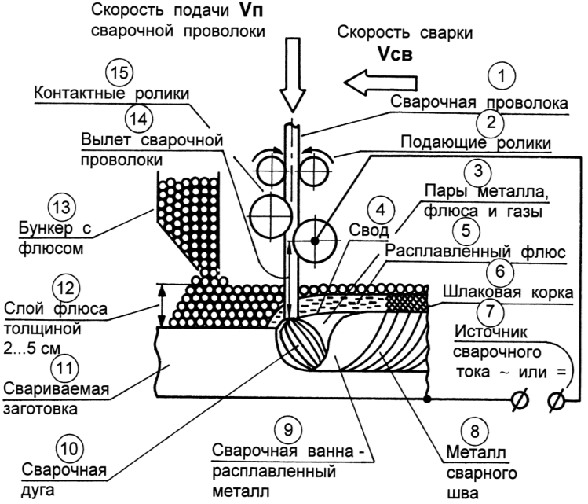
Рисунок 28 – Схема процесса автоматической сварки под слоем флюса

Таким образом, слой флюса:
- практически ликвидирует разбрызгивание расплавленного металла;
- обеспечивает устойчивое горение дуги;
- способствует более полному раскислению и легированию металла сварочной ванны по сравнению с ручной дуговой сваркой;
- защищает жидкий металл от воздействия воздуха;
- обладает низкой теплопроводностью и тем самым замедляет процесс охлаждения, что благоприятно сказывается на улучшении физико-механических характеристик металла шва.

Шлак, образующийся при сварке, создает теплоизолирующий эффект и снижает тепловые потери дуги. Благодаря этому энергия вырабатываемая дугой может быть гораздо выше, чем при сварке открытой дугой. Коэффициент эффективного тепловложения выше и, как результат, достигается более высокая скорость сварки. При автоматической сварке под слоем флюса этот коэффициент может достигать 60% в сравнении с 25%, характерными для сварки покрытым электродом или другими видами ручной сварки.
Для дуговой сварки под флюсом используется как постоянный, так и переменный ток, но на практике сварка на постоянном токе обратной полярности (на электроде «+») применяется чаще всего. Преимущества ведения процесса сварки на постоянном токе заключаются в следующем:
- На постоянном токе обратной полярности наименьший риск образования пор в наплавленном металле;
- На постоянном токе обратной полярности, глубина проплавления набольшая. На практике это особенно актуально при сварке стыков без разделки кромок.
- На постоянном токе дуга более стабильна;
- При сварке на постоянном токе прямой полярности (на электроде «–») глубина проплавления минимальна, а высота наплавляемого валика наибольшая. Сварка на таком токе предпочтительнее при выполнении наплавочных работ и имеет наибольшую производительность наплавки.

Устанавливаемые параметры сварки зависят от толщины и типа разделки кромок свариваемых деталей. Они должны быть установлены таким образом, чтобы обеспечить необходимую глубину проплавления и получить наплавленный валик требуемой формы. Параметры автоматической сварки под слоем флюса необходимо подбирать с учетом диаметра применяемой проволоки, напряжения на дуге, силы тока и скорости сварки.
Напряжение на дуге является важным параметром для формы и ширины дуги, а в ряде случаев для глубины проплавления. Слишком высокое напряжение при сварке стыкового шва в нижнем положении ведет к увеличению ширины шва. При сварке в Х и V-образную разделку, а также при сварке углового шва это приведет к получению вогнутого валика с подрезами, которые усложнят отделяемость шлака. При слишком низком напряжении стыковой шов получается с высоким усилением и узкой зоной проплавления. При сварке в Х и V-образную разделку, а также при сварке углового шва это приведет к получению выпуклого валика с возможными несплавлениями и очень затрудненным отделением шлака.
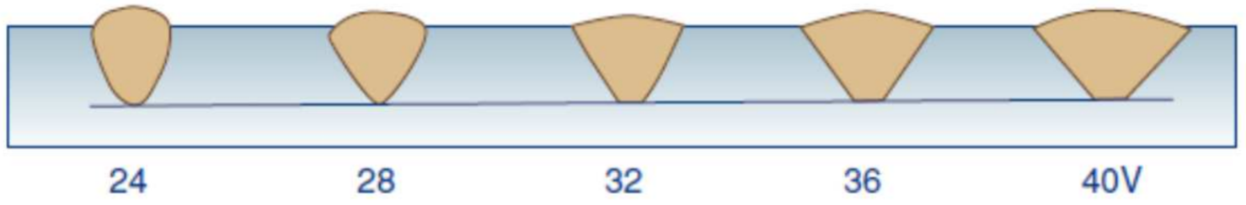
Рисунок 29 – Влияние напряжения дуги на форму сварочного шва при неизменном вылете сварочной проволоки

Сварочный ток оказывает наибольшее влияние на глубину проплавления. Выбор величины сварочного тока основывается на толщине свариваемого изделия и форме разделки кромок. Величина тока не очень сильно влияет на ширину шва, но слишком высокий ток может привести к прожогу, а слишком низкий к непровару. Ток пропорционален скорости подачи сварочной проволоки, которая является параметром, определяющим производительность наплавки [кг/час]. При сварке на прямой полярности (на электроде «–»), производительность наплавки несколько возрастает, а глубина проплавления падает.
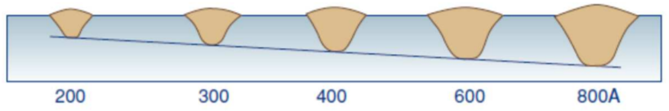
Рисунок 30 – Влияние силы сварочного тока на глубину проплавления

Скорость сварки также влияет на глубину проплавления. Если при неизменных значениях силы тока и напряжения на дуге повысить скорость, то глубина проплавления уменьшиться, а ширина наплавляемого валика станет уже, и наоборот, если скорость сварки уменьшить. Однако, если при заданной силе токе и напряжении скорость уменьшить очень сильно, то в какой-то момент можно получить обратный эффект, когда глубина проплавления начнет уменьшаться из-за того, что тепловая энергия потеряет способность нормально распределяться в изделие и будет блокироваться толстой жидкой прослойкой сварочной ванны. Если скорость сварки претерпела настолько сильные изменения, то необходимо вести коррективы в установочные значения тока и напряжения.
При заданном токе сварки изменение диаметра проволоки влечет за собой изменение плотности тока (количество ампер на мм² сечения проволоки), из-за чего у электрода большего диаметра глубина проплавления уменьшается и снижается риск прожога при сварке корневого прохода. В то же время поджог дуги становится более проблематичным, а ее стабильность ухудшается, что повышает вероятность образования дефектов в корне шва при сварке в V-образную разделку.
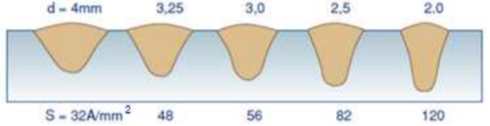
Рисунок 31 – Влияние диаметра проволоки на форму шва при неизменном значении сварочного тока

Вылет электродной проволоки является очень важным параметром, т.к. оно влияет на степень разогрева конца электродной проволоки проходящим через нее током. Вылетом электродной проволоки считается расстояние от контактного наконечника или контактных губок до изделия (рисунок 32). Если вылет короткий, электрод разогревается слабо и глубина проплавления возрастает. Если вылет проволоки увеличивается, то возрастает и ее резистивное сопротивление, что приводит к более сильному разогреву электрода. Из-за этого глубина проплавления падает, а производительность наплавки возрастает.
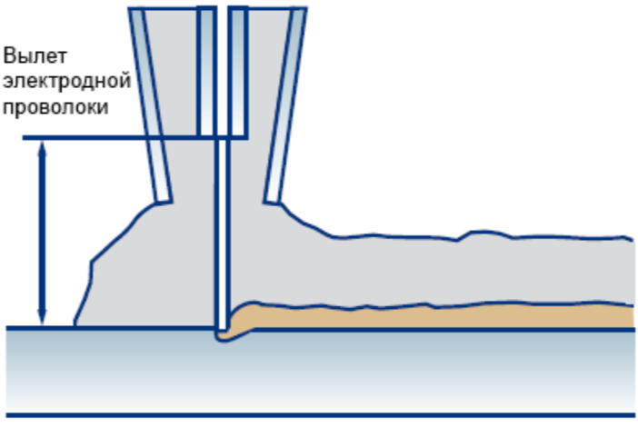
Рисунок 32 – Вылет электродной проволоки

При сварке конструкционных нелегированных и низколегированных сталей, вылет электрода обычно устанавливают в диапазоне от 22 до 27 мм. Если проволочным электродом выполняется наплавка, то для некоторых марок проволок вылет электрода может быть увеличен до 40 мм, что в сочетании с прямой полярностью (DC–) производительность наплавки может быть увеличена, и в то же время доля участия основного металла в наплавленном слое снижена. Толщина слоя насыпаемого флюса должна быть подобрана под размер сварочной ванны.
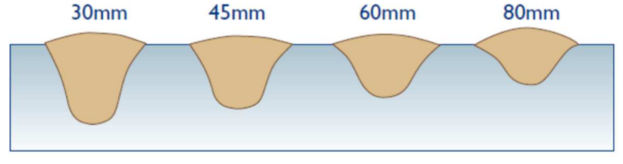
Рисунок 33 – Влияние вылета электродной проволоки на глубину проплавления
Также на глубину проплавления оказывает влияние угол наклона между электродной проволокой и свариваемым изделием. Чаще всего при сварке одной электродной проволокой сварных соединений в нижнем положении угл наклона горелки к изделию устанавливают 90°.
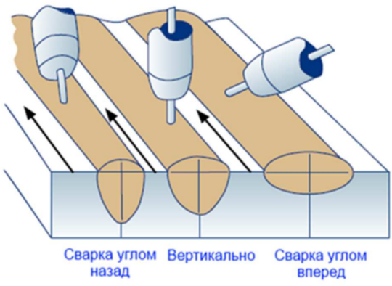
Рисунок 34 – Влияние угла наклона сварочной горелки на форму сварочного шва

